Jeu des 7 familles
Les Simpsons

Ce jeu contient 7 familles de 6 cartes :
- The father
- The mother
- The son
- The daughter
- The grandfather
- The grandmother

On désigne les familles par leur couleur : the blue family, the yellow family, etc.
Ce jeu permet de travailler le vocabulaire de la famille, ainsi que, par exemple, les structures de phrases suivantes :
- Do you have… ? / Have you got… ?
- I would like…
- Les question tags : Yes, I have, No I don’t…
- Draw a card !

Règles du jeu
On distribue 7 cartes à chaque joueur. Les cartes restantes constituent la pioche.
Chaque joueur demande à la personne de son choix une carte, par exemple « In the green family, I would like the son ». Pour demander une carte, il doit avoir au moins une carte de cette famille.
Si son adversaire a cette carte, il la lui donne et le premier joueur peut rejouer. S’il ne l’a pas, il pioche une carte.
Le joueur qui arrive à reconstituer le plus de familles gagne le jeu !

the son


Bart

the mother


Marge

the father


Homer

the grandmother


Mona

the grandfather


Abraham

the daughter


Lisa

the son


Bart

the mother

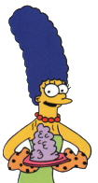
Marge

the father


Homer

the grandmother


Mona

the grandfather


Abraham

the daughter


Lisa

the son


Bart

the mother


Marge

the father


Homer

the grandmother


Mona

the grandfather


Abraham

the daughter


Lisa

the son


Bart

the mother


Marge

the father


Homer

the grandmother


Mona

the grandfather


Abraham

the daughter


Lisa

the son


Bart

the mother


Marge

the father


Homer

the grandmother


Mona

the grandfather


Abraham

the daughter


Lisa

the son


Bart

the mother


Marge

the father


Homer

the grandmother


Mona

the grandfather


Abraham

the daughter

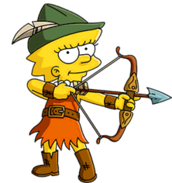
Lisa

the son


Bart

the mother


Marge

the father


Homer

the grandmother


Mona

the grandfather


Abraham

the daughter



Lisa

